Dictée 23

Quel dommage que notre village se dépeuple ! Je crois qu’il y a peu de chances pour que le bureau de poste ne ferme pas. Mais je ne peux pas imaginer qu’après lui, ce sera l’école. Il y a trop peu d’élèves dans le village maintenant. Beaucoup sont prêts à partir. Comment peut-on faire pour retenir la population ?

Grammaire : voix passive

Ecris à la voix passive

Les Martiniquais cultivèrent la canne à sucre.
La canne à sucre fut cultivée par les Martiniquais.
En 1957, la France ratifiera le traité de Rome.
En 1957, le traité de Rome sera ratifié par la France.
Ces indiens parlaient le français.
Le français était parlé par ces indiens.
La France avait refusé le projet.
Le projet avait été refusé par la France.

Ecris à la voix passive.

Sir Edmund Hillary et son sherpa Tensing ont vaincu l’Everest en 1953.
L’Everest a été vaincu par Sir Edmund Hillary et son sherpa Tensing en 1953.
Antoine et Juliette avaient écrit les invitations.
Les invitations avaient été écrites par Antoine et Juliette.
Ce boulanger confectionna un excellent pain.
Un excellent pain fut confectionné par ce boulanger.

Vocabulaire : préfixes et suffixes

Trouvez l'intrus et expliquez comment vous l'avez trouvé.

paradis antidopage préfixe
paratonnerre anticyclone préhistoire
parasol antiatomique prémolaire
paravent antigel préfet
parapluie antipoison prévenir
antilope prédire

malsain superman
malade supermarché
malchanceux supercarburant
maladroit superbe
malhonnête superstar
maltraité supersonique

Trouve l'intrus.
pianiste - artiste - journaliste - piste - trapéziste - guitariste
batteur - footballeur – malheur- grandeur - serveur
savoyard - renard - campagnard - vieillard - chauffard
rasoir - plongeoir - lavoir - bougeoir - accoudoir - soir
enseignant - gagnant - habitant - participant - chant - récitant

Sépare d'un trait le préfixe et/ou le suffixe du radical.

Rect/ang/ulaire
Dis/symétr/ique
a/grandiss/ement
multiplic/ateur
fractionn/er
dé/croiss/ant
pro/portionn/el
dé/compos/ition
ad/ditionn/er

Utilise les suffixes suivants pour former des dérivés des verbes.
Vivoter
Siffloter
Discutailler
Mordiller
Mâchonner
Gratouiller
Traînailler
Chantonner
Frisoter

Cahier du jour

Grammaire

Ecris à la voix active.

Les plantes sont arrosées par la gardienne pendant notre absence.
La gardienne arrose les plantes pendant notre absence.
La route était encombrée par des camions.
Des camions encombraient la route.
Cet excellent pain a été fait par le boulanger de notre village.
Le boulanger de notre village a fait cet excellent pain.
Les invitations seront écrites par Antoine et Juliette.
Antoine et Juliette écriront les invitations.
Nos vacances sont organisées.
On organise nos vacances.

Problèmes
- Un vendeur de télévision perçoit 20% du prix
chaque fois qu’il vend un appareil.
Quelle somme perçoit-il s’il vend un téléviseur qui coûte 485 € ?
(485 x 20) : 100 = 97
Il perçoit 97 €.

- Une entreprise qui fabrique des transistors a
détecté 7% de transistors défectueux dans sa fabrication.
Sur 4300 transistors fabriqués, combien sont défectueux ?
(4300 x7) : 100 = 301
Sur 4300 transistors, 301 sont défectueux.

- La population d’une ville de 310 000 habitants a
augmenté de 24%.
De combien d’habitants la population a-t-elle augmenté ?
(310 000 x 24) : 100 = 74 400
La population a augmenté de 74 400 habitants.

- Un pompiste vend le gazole 1,180 €/l. Il doit augmenter ses prix de 5% à partir de samedi.
Quel sera le nouveau prix au litre du gazole ?
(1,18 x 5) : 100 = 0,059
1,18 + 0,059 = 1,239
Le nouveau prix au litre du gazole sera 1,239€/l.

- Dans une bibliothèque qui comporte 3 500 ouvrages, on affirme qu’il y a 30% de romans, 32 % de livres scientifiques et des B.D.
Combien y a-t-il de B.D. ?
30 + 32 = 62
100 – 62 = 38
(3 500 * 38) : 100 = 1 330
Il y a 1 330 B.D.

Vocabulaire
Complète.
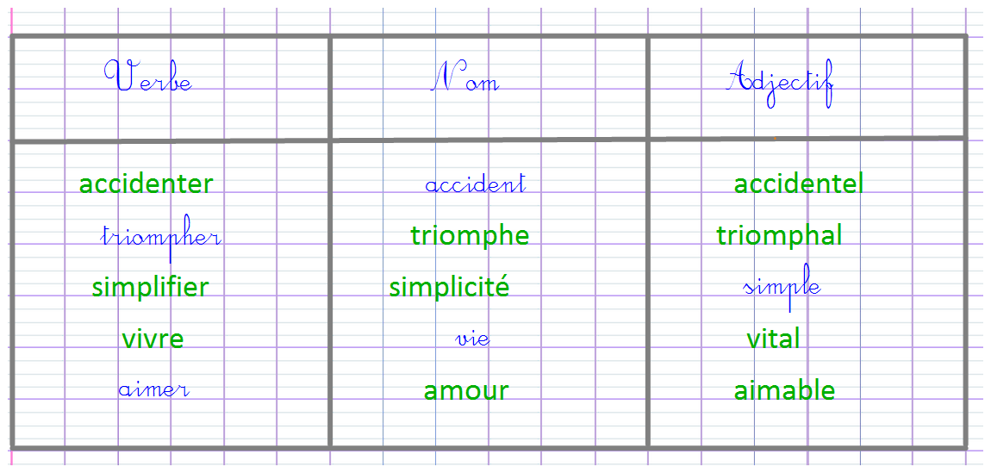

Numération
Donne un encadrement au dixième près.
67,4<67,43<67,5
8,5<8,594<8,6
0,9<0,98<1,0
18,0<18,025<18,1
25,2<25,259<25,3

Complète avec un nombre décimal.
2,6< 2,7 <2,9
5,4< 5,41 <5,44
12,7< 12,76 <12,8
7,5< 7,503 <7,51
8,43< 8,437 <8,44

